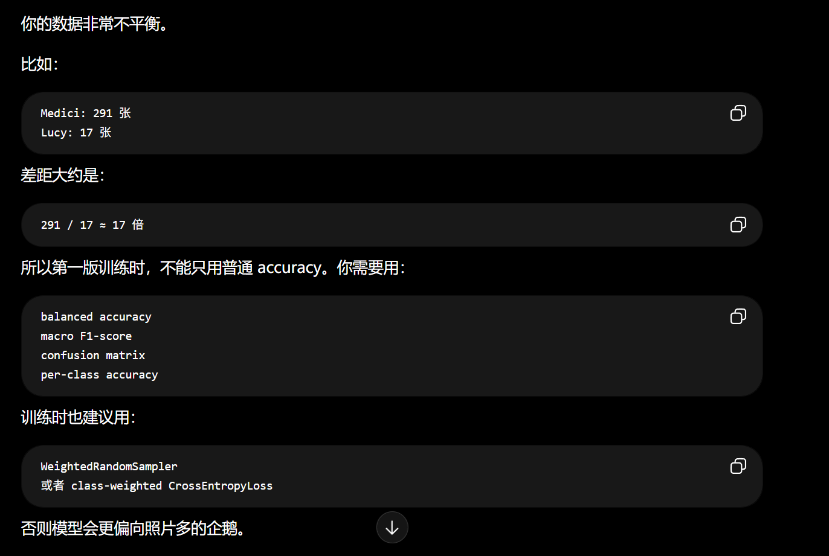

问问老师什么时候可以收集更多数据集，目前只能用大于15张的来训练
问问企鹅的更新的速度，新来的，新生的，
继续看看分割企鹅的主流方法
只有百分之五十识别到了腹部，
● 1，非常轻量，不需要额外安装任何东西。

核心原理很简单：

显示图片 — 用 Pillow 加载图片，缩放到屏幕大小，转成 tkinter 能显示的格式贴到画布上。

画框 — 监听鼠标事件：
- 按下鼠标 → 记录起点坐标
- 拖动鼠标 → 实时更新矩形的四个角
- 松开鼠标 → 确定终点坐标，框画完

保存标注 — 把框的坐标从"屏幕像素"换算回"原始图片的比例"，存成 YOLO 格式的 txt 文件：
0 0.512 0.634 0.380 0.420
↑ ↑ ↑ ↑ ↑
类别 中心X 中心Y 宽度 高度
(都是0~1之间的比例值)

导航 — 键盘事件：D键跳下一张，A键回上一张，R键清除重画。

整个工具大概150行代码，专门为你这个任务定制的，比 labelImg 简单很多，所以也更稳定。

5.22晚上的进度：
